**Тест по технологии 7 класс**

Задание: в части А и В выбери один правильный ответ, в части С ответь на вопрос и напиши ответ.

**Часть А**

1. Отгадайте загадку:

«И зелен, и густ

На грядке вырос куст.

Покопай немножко:

Под кустом…»

В рецепт какого супа не входит этот продукт?

А) борщ

Б) харчо

В) окрошка

2. Как называется главный элемент конструктора EV3?

А) Гироскоп

Б) Блок управления

В) Большой мотор

Г) Датчик звука

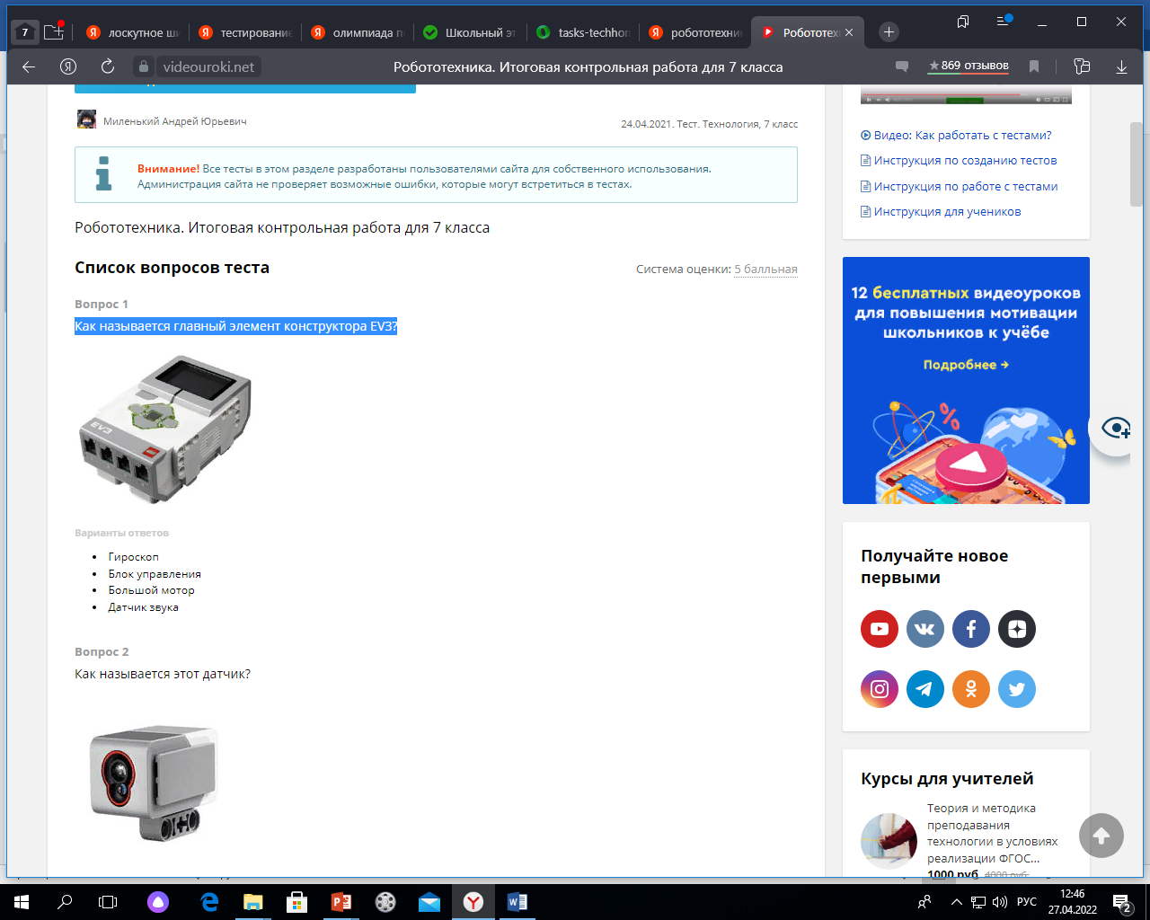

3. Набор графических и текстовых документов – это…

А) инструкция

Б) техническая документация

В) алгоритм

4. Почему при влажно-тепловой обработке подошва утюга может прилипать к ткани?

А) не включен регулятор пара

Б) слишком большая температура нагрева

В) утюг не исправен

5. Флористика – это…

А) создание работ из разнообразных природных материалов (цветов, листьев, трав, ягод и т.д.)

Б) расположение изобразительных элементов по определённой схеме

В) составление, соединение, сочетание различных частей в единое целое в соотвнетствии с какой-либо идеей

6. Как называется мясо в течение трех часов после забоя?

А) Живое Б) Свежее В) Остывшее Г) Парное

7. Процесс создания трёхмерной модели объекта – это…

А) 3D-моделирование

Б) 3D-конструирование

В) 3D-проектирование

**Часть В**

8. Выберите краевые машинные швы:

А) Стачной шов Б) Обтачной шов В) Окантовочный шов

Г) Запошивочный шов

9. Кубики мяса 30-40 гр., предназначенные для жаренья называют…

А) Бефстроганов

Б) Гуляш

В) Шашлык

10. Найди ошибку среди правил безопасности при работе на швейной машине.

А) Свет должен падать на рабочую поверхность с левой стороны или спереди.

Б) Сидеть за машиной надо прямо, на всей поверхности стула, слегка наклонив корпус и голову вперед.

В) Стул должен стоять против иглы.

Г) Расстояние между работающим и машиной должно быть 10-15 см.

Д) Ноги должны опираться на пол или подставку кончиками пальцев.

10. Что не относится к технологической стадии животноводства?

А) Разведение

Б) Откорм и уход

В) Транспортировка

Г) Убой

Д) Первичная обработка продукции

11. Специалист по разработке роботов и их обслуживанию – это…

А) конструктор

Б) робототехник

В) мехатроник

12. 12. Соотнесите названия плечевых изделий и их фотографии.

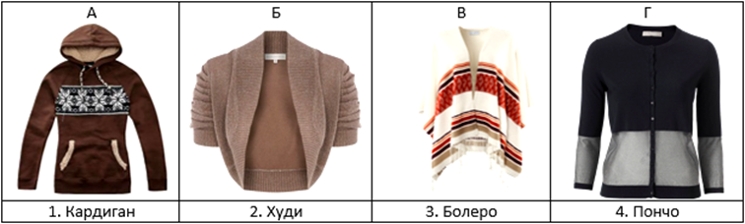

А) А-2, Б-3, В-1, Г-4 Б) А-2, Б-4, В-3, Г-1 В) А-1, Б-3, В-4, Г-2 Г) А-2, Б-3, В-4, Г-1

13. Какие животные дают сырьё для производства натурального шёлка?

А) Насекомые

Б) Кролики

В) Овцы

Г) Верблюды

14. Время приготовления какого бульона самое минимальное?

А) рыбного

Б) мясного

В) из сухих грибов

15. О какой тепловой обработке идет речь: мясо закладывают в кипящую жидкость (небольшое количество) с добавлением масла.

А) варка

Б) припускание

В) тушение

**Часть С**

16. Перечисли инструменты и приспособления для создания флористических композиций.

17. Соотнеси операции в технологии изготовления швейного изделия.

|  |  |  |  |  |  |  |  |
| --- | --- | --- | --- | --- | --- | --- | --- |
| 1. https://resh.edu.ru/uploads/lesson_extract/7093/20200114143939/OEBPS/objects/t_tech_6_17_14/5dad4eb8e2002477580fd5e9.jpg | 2. https://resh.edu.ru/uploads/lesson_extract/7093/20200114143939/OEBPS/objects/t_tech_6_17_14/5dad4eb8e2002477580fd5ea.jpg | 3. https://resh.edu.ru/uploads/lesson_extract/7093/20200114143939/OEBPS/objects/t_tech_6_17_14/5dad4eb8e2002477580fd5ec.jpg | 4. https://resh.edu.ru/uploads/lesson_extract/7093/20200114143939/OEBPS/objects/t_tech_6_17_14/5dad4eb8e2002477580fd5eb.jpg | 5. https://resh.edu.ru/uploads/lesson_extract/7093/20200114143939/OEBPS/objects/t_tech_6_17_14/5dad4eb8e2002477580fd5ef.jpg | 6. https://resh.edu.ru/uploads/lesson_extract/7093/20200114143939/OEBPS/objects/t_tech_6_17_14/5dad4eb8e2002477580fd5ed.jpg | 7. https://resh.edu.ru/uploads/lesson_extract/7093/20200114143939/OEBPS/objects/t_tech_6_17_14/5dad4eb8e2002477580fd5f0.jpg | 8. https://resh.edu.ru/uploads/lesson_extract/7093/20200114143939/OEBPS/objects/t_tech_6_17_14/5dad4eb8e2002477580fd5ee.jpg |
| А) Влажно-тепловая обработка готового изделия | Б) Примерка, устранение недочетов | В) Создание эскиза будущего изделия | Г) Подготовка ткани к раскрою | Д) Снятие мерок | Е) Построение выкройки | Ж) Сшивание деталей постоянным швом | З) Соединение деталей сметочным швом |

18. Для изготовления швейных изделий используется швейная машина,

назовите основные механизмы швейной машины, указанные стрелочками.

1._______________________________

2._______________________________

3._______________________________

4._______________________________

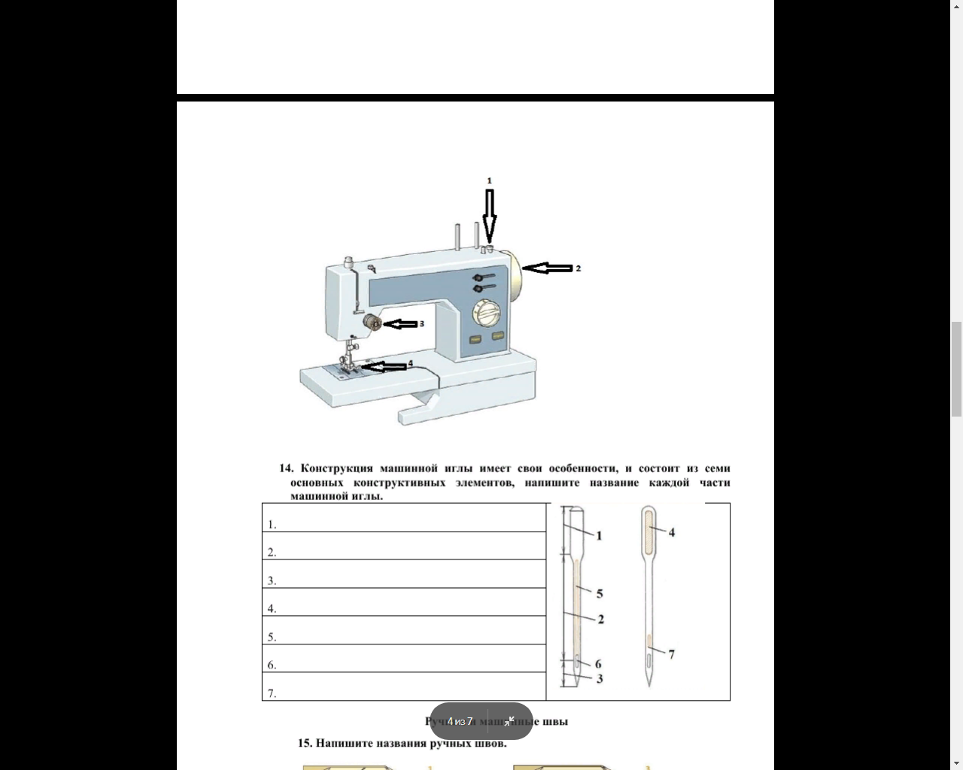

18. Ответь на вопросы. Что такое автоматизация производства. Чем отличается полная автоматизация от частичной

19. По рецепту для приготовления 1 литра варенья «Цитрусовое ассорти» нужно взять 1 кг свежих персиков, 1 лимон, 2 апельсина и 6 стаканов сахара. Даша решила сварить 2 литра варенья по данному рецепту. У неё уже есть необходимое количество апельсинов и лимонов. Пользуясь данными из таблицы, определите, какую наименьшую сумму нужно потратить на покупку недостающих ингредиентов для варенья, если в одном стакане помещается 180 г сахарного песка

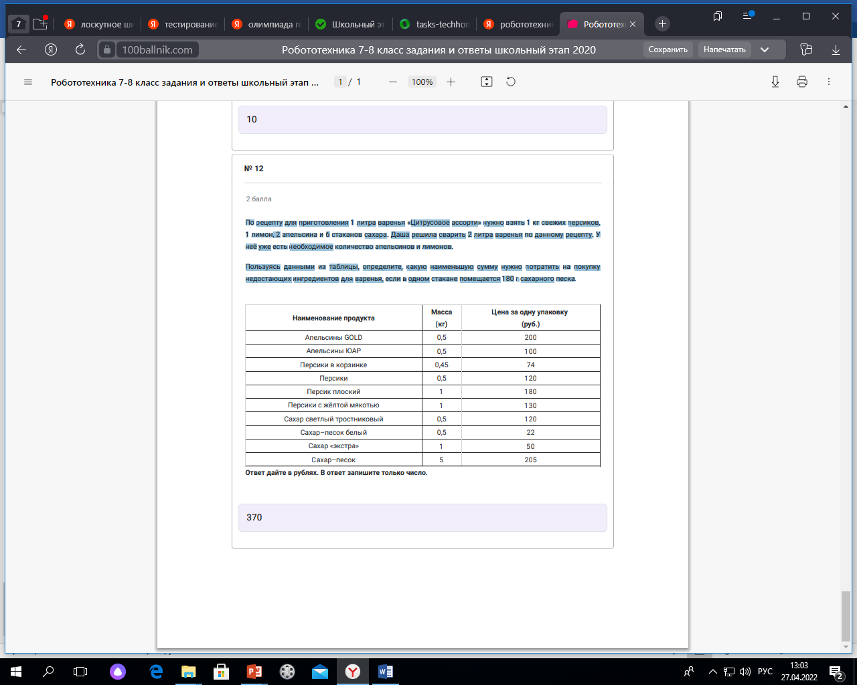

20. Из использованных пластиковых бутылок (ПЭТ) в результате переработки можно изготовить много полезных вещей, например,__________________________. Узнать пластиковые изделия (ПЭТ), пригодные для переработки, можно по _______________________________.

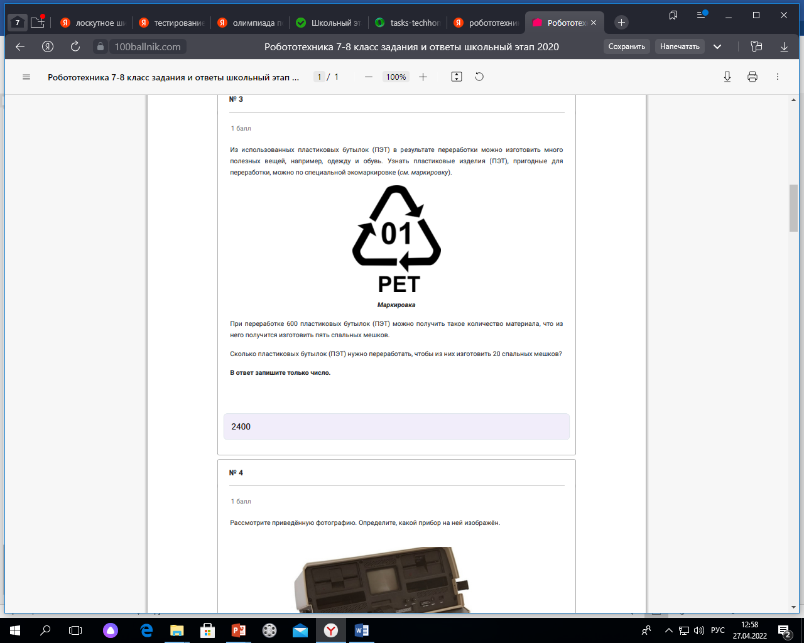При переработке 600 пластиковых бутылок (ПЭТ) можно получить такое количество материала, что из него получится изготовить пять спальных мешков.

Сколько пластиковых бутылок (ПЭТ) нужно переработать, чтобы из них изготовить 20 спальных мешков? ________________________